Omm for you

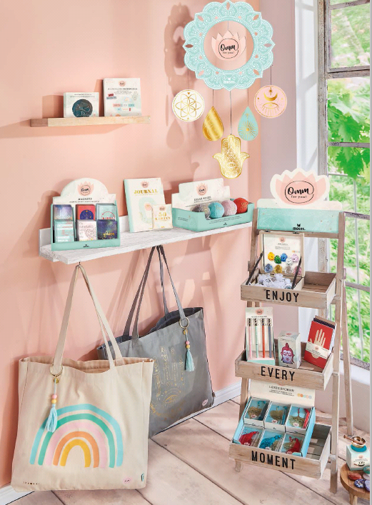Kennen Sie das? Der Wecker klingelt und der ganze bevorstehende Stress des anbrechenden Tages prasselt schon jetzt auf Sie ein. Kein guter Start in einen neuen Tag. Das lässt sich ändern: Erstmal so richtig räkeln und strecken, ein paar kleine Atem- und Entspannungsübungen – so bereiten Sie noch vor dem Aufstehen Körper und Seele ganz anders auf den Tag vor und alles fällt ein bisschen leichter.

Oft reichen Kleinigkeiten, um unseren Alltag ein wenig achtsamer zu gestalten, und das ist besonders in diesen turbulenten Zeiten wichtiger denn je. Yogalehrerin Ingrid Ickler hat in ihrem Journal „Ideen für ein achtsames Leben“ Yogaübungen, Sinnsprüche und Mantras sowie ganz einfache Tipps für eine achtsame innere Haltung im Alltag zusammengestellt, die sich in jeden noch so durchgetakteten Tag integrieren lassen und absolut einsteigertauglich sind.

|  |  |
| --- | --- |
|  | Omm for you Journal  Ideen für ein achtsames Leben  Text: Ingrid Ickler  Design: Sandra Kretzmann  für Erwachsene  durchgehend vierfarbig illustriert  Broschur mir Goldfolienveredelung  120 Seiten plus 2 Seiten Sticker  15,8 cm x 21 cm  63309 | € 12,95 (UVP)  moses. Verlag, Kempen 2021  Lieferbar ab Januar 2021 |

Dazu gibt es bei moses. in der Produktwelt mit dem sprechenden Titel „Omm for You“ (ET Januar 2021) eine Reihe an Accessoires und Geschenkartikeln im wohltuend sanften, liebevollen Design: In den hübschen Notizbüchern können Gedanken und eigene Rituale festgehalten werden, kleine Klangschalen geben den richtigen Ton an und Sinnsprüche auf Karten oder Magneten sorgen an Pinnwand oder Kühlschrank dafür, dass die guten Vorsätze auch präsent bleiben.

Alle Artikel lieferbar ab Januar 2021

|  |  |
| --- | --- |
| 50 Karten, die glücklich machen  Text & Kartendesign: Carolin Magunia  Boxdesign: Sandra Kretzmann  durchgehend vierfarbig illustriert  50 Karten in einer Geschenkbox  mit Goldfolienveredelung  7,5 cm x 10 cm x 2,5 cm  978-3-96455-071-2 | € 5,95 (D), € 6,20 (A) | Mini-Klangschale  mit Holz-Klöppel und Kissen  aus gegossenem Metall  in einer Geschenkbox  Schale: 2 cm x Ø ca. 5,1 cm  Box: 7 cm x 7 cm x 4,2 cm  63302 | € 12,95*/Stück |

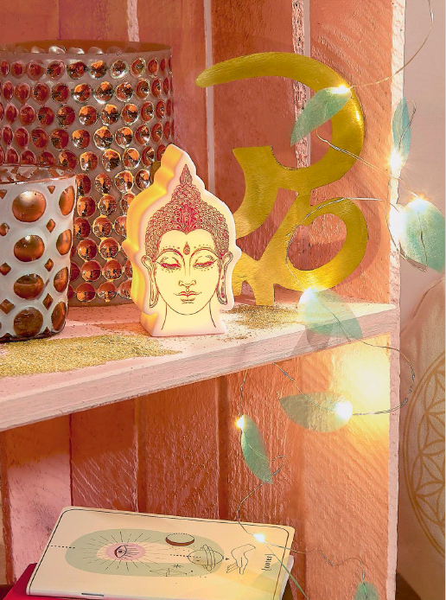

Alle Artikel lieferbar ab Januar 2021

|  |  |
| --- | --- |
| LED-Buddha  Mit Timer-Funktion  aus Kunststoff  Knopfzellen enthalten, auswechselbar  in einer Geschenkbox  63305 | € 7,95*/Stück | Mini-Buddha  Glücksbringer aus Glas  im Organza-Beutelchen  3,5 cm x 3 cm x 3 cm  In 5 Farben erhältlich  63300 | € 5,95*/Stück |
| Lichterkette Lotusblatt  Mit Timer-Funktion  mit transparenten Stoff-Blättern  Batterien enthalten, auswechselbar  in einer Geschenkbox  Länge ca. 1,70 m  63306 | € 9,95*/Stück | Kraftsteine  6 Halbedelsteine: Amethyst  Rosenquarz, Lapislazuli, Karneol,  Grüne Jade oder Bergkristall  mit edler Goldgravur  im Organza-Beutelchen  63301 | € 5,95*/Stück |
| Magnetlesezeichen  je 3 farbenfrohe Lesezeichen im Set  31162 | € 2,95*/Set | Magnete  6,5 cm x 9 cm  € 2,95*/Stück |
| Magnetisches Wortpuzzle  Set aus 7 vorgestanzten Magnet-Bögen mit 500 Wörtern, Endungen und Symbolen  teilweise mit Goldveredelung  in einer Geschenkbox  63311 | € 12,95*/Set | Lesezeichen  aus Metall  in einer Geschenkbox  Lesezeichen Ginkgo: 7 cm x 6,5 cm  Lesezeichen Lotusblatt: 5,4 cm x 8 cm  € 7,95*/Stück |
| Relax-Kugel  aus Plüsch  Ø ca. 7 cm  4 Farben erhältlich  63303 | € 5,95*/Stück | Kugelschreiber  Länge 17 cm x Ø 0,7 cm  4 Farben erhältlich  63304 | € 4,95*/Stück |
| Notizhefte  3er Set, DIN A6  je 64 Seiten, blanko  10,5 cm x 14,5 cm x 0,5 cm  63312 | € 6,95*/Set | Bio-Baumwolltaschen  mit Goldveredelung  mit Standboden  ca. 44 cm x 44 cm x 6 cm  € 16,95*/Stück |